FİLYOS LİMANI (YİD)

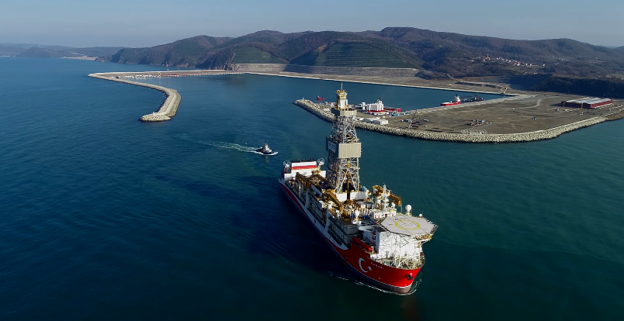

Teknik Özellikler : 2450 m ana, 1370 m tali dalgakıran, 1690 m (-14m) rıhtım, 1310 m (-19m) rıhtım, 1.200.000 m² korunmuş su alanı, yaklaşık ~22.000.000 m³ tarama, 1.500.000 m² geri saha dolgusu ve tahkimat işleri, 8.234.533,25 m³ geri saha kazısı
Açıklamalar : Limanın üstyapı, ekipman temini ve işletilmesi YİD modeli ile gerçekleştirilecektir

